Об утверждении Регламента государственной услуги "Субсидирование элитных семян"
Утративший силу
Постановление акимата города Астаны от 25 декабря 2014 года № 102-2173. Зарегистрировано Департаментом юстиции города Астаны 22 января 2015 года № 878. Утратила силу постановлением акимата города Астаны от 9 февраля 2016 года № 102-234
Сноска. Утратила силу постановлением акимата города Астаны от 09.02.2016 № 102-234.
В соответствии со статьей 16 Закона Республики Казахстан от 15 апреля 2013 года "О государственных услугах", постановлением Правительства Республики Казахстан от 31 июля 2014 года № 843 "Об утверждении стандарта государственной услуги "Субсидирование элитных семян", акимат города Астаны ПОСТАНОВЛЯЕТ:
1. Утвердить прилагаемый Регламент государственной услуги "Субсидирование элитных семян".
2. Руководителю Государственного учреждения "Управление сельского хозяйства города Астаны" обеспечить государственную регистрацию настоящего постановления в органах юстиции с последующим его опубликованием в официальных и периодических печатных изданиях, а также на интернет-ресурсе, определяемом Правительством Республики Казахстан, и на интернет-ресурсе акимата города Астаны.
3. Контроль за исполнением настоящего постановления возложить на заместителя акима города Астаны Лукина А.И.
4. Настоящее постановление вводится в действие по истечении десяти календарных дней после дня первого официального опубликования.
Аким | А. Джаксыбеков

Утвержден
постановлением акимата
города Астаны
от 25 декабря 2014 года № 102-2173
Регламент государственной услуги
"Субсидирование элитных семян"
1. Общие положения
1. Государственная услуга "Субсидирование элитных семян" (далее -государственная услуга) оказывается уполномоченным органом акимата города Астаны - Государственным учреждением "Управление сельского хозяйства города Астаны" (далее - услугодатель) в соответствии со стандартом государственных услуг, утвержденным постановлением Правительства Республики Казахстан от 31 июля 2014 года № 843 "Об утверждении стандарта государственной услуги "Субсидирование элитных семян" (далее - Стандарт).
2. Форма оказываемой государственной услуги: бумажная.
3. Результат оказания государственной услуги - предоставление в территориальное подразделение казначейства реестра счетов к оплате для дальнейшего перечисления причитающихся бюджетных субсидий на банковские счета услугополучателей.
Форма предоставления результата оказания государственной услуги: бумажная.
2. Описание порядка действий структурных
подразделений (работников) услугодателя
в процессе оказания государственной услуги
1. Основанием для начала процедуры (действия) по оказанию государственной услуги является подача услугополучателем (либо его представителем по доверенности) документов, указанных в пункте 9 Стандарта государственной услуги.
2. Содержание каждой процедуры (действия), входящей в состав процесса оказания государственной услуги, длительность ее выполнения:
1) прием и регистрация услугодателем заявок и документов, предусмотренных пунктом 9 Стандарта, - не более 15 (пятнадцати) минут.
Результат - выдача талона о принятых документах в полном объеме;
2) после получения заявок и документов проверка услугодателем представленных документов на полноту и внесение на рассмотрение Межведомственной комиссии по определению сумм субсидий (далее - МВК) - для каждого семхоза и потребителя семян по каждому виду элитных семян в течение 3 (трех) рабочих дней.
Результат - формирование предварительных квот для каждого семеноводческого хозяйства (далее - семхоз) и потребителя семян;
3) утверждение услугодателем предварительных квот - в течение 1 (одного) рабочего дня.
Результат - утвержденные предварительные квоты;
4) проверка услугодателем представленных документов, составление и утверждение квоты для каждого семхоза и потребителя семян по каждому виду элитных семян, а также сводного акта по объемам фактического закупа элитных семян по городу - в течение 5 (пяти) рабочих дней.
Результат - утвержденные квоты и сводный акт по городу;
5) представление услугодателем в территориальное подразделение казначейства реестра счетов к оплате для дальнейшего перечисления причитающихся бюджетных субсидий на банковские счета услугополучателей - в течение 3 (трех) рабочих дней.
Результат - реестр счетов к оплате.
3. Описание порядка взаимодействия структурных
подразделений (работников) услугодателя
в процессе оказания государственной услуги
1. Перечень структурных подразделений, (работников) услугодателя, которые участвуют в процессе оказания государственной услуги:
1)услугодатель;
2) МВК;
3) услугодатель;
4) территориальное подразделение казначейства.
2. Описание последовательности процедур (действий) между структурными подразделениями (работниками) с указанием длительности каждой процедуры (действия):
1) прием и регистрация услугодателем заявок и документов, предусмотренных пунктом 9 Стандарта, - не более 15 (пятнадцати) минут;
2) проверка пакета документов на полноту и внесение на рассмотрение МВК - в течение 3 (трех) рабочих дней;
3) утверждение услугодателем предварительных квот - в течение 1 (одного) рабочего дня;
4) проверка услугодателем представленных документов, составление и утверждение квоты для каждого семхоза и потреби геля семян по каждому виду элитных семян, а также сводного акта по объемам фактического закупа элитных семян по городу - в течение 5 (пяти) рабочих дней;
5) представление услугодателем в территориальное подразделение казначейства реестра счетов к оплате для дальнейшего перечисления причитающихся бюджетных субсидий на банковские счета услугополучателей - в течение 3 (трех) рабочих дней.
3. Описание последовательности процедур (действий) сопровождается блок-схемой согласно приложению 1 к настоящему Регламенту.
4. Подробное описание последовательности процедур (действий), взаимодействий структурных подразделений (работников) услугодателя в процессе оказания государственной услуги, а также описание порядка взаимодействия с иными услугодателями отражается в справочнике бизнес-процессов оказания государственной услуги согласно приложению 2 к настоящему Регламенту.
4. Описание порядка взаимодействия с центром
обслуживания населения и (или) иными услугодателями,
а также порядка использования информационных систем
в процессе оказания государственной услуги
1. Настоящая государственная услуга "Субсидирование элитных семян" через центр обслуживания населения не оказывается.
Приложение 1
к Регламенту государственной услуги
"Субсидирование элитных семян"
Блок-схема
описания последовательности
процедур (действий)
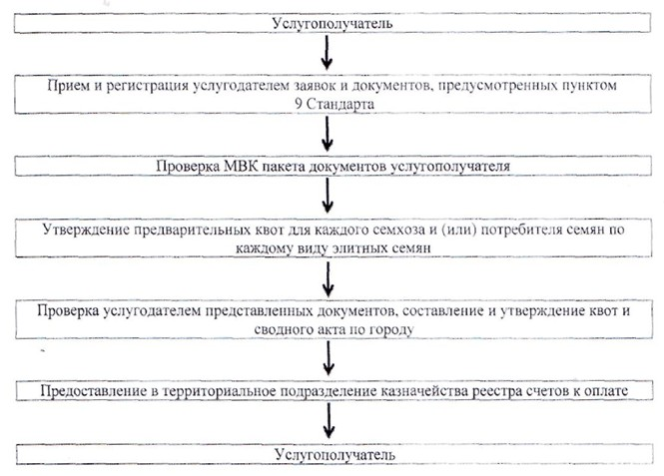

Приложение 2
к Регламенту государственной услуги
"Субсидирование элитных семян"
Справочник бизнес-процессов
оказания государственной услуги
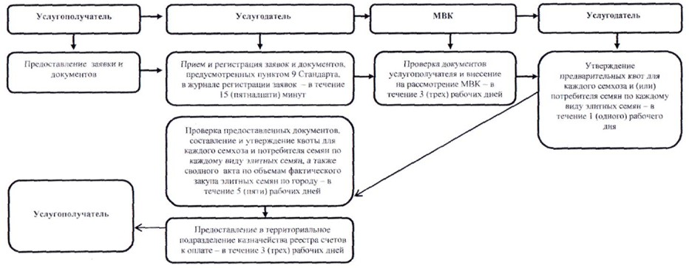

Условные обозначения:
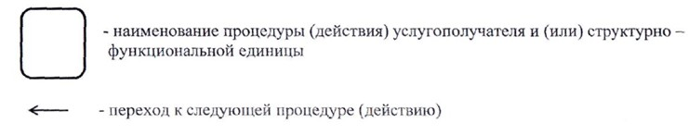

© 2012. РГП на ПХВ «Институт законодательства и правовой информации Республики Казахстан» Министерства юстиции Республики Казахстан

